16 РАБОТА С ФАЙЛАМИ
Задание. Ввести числа в файл. Найти максимум и посчитать количество
отрицательных элементов в файле.

Листинг программы:
using System;
using System.IO;
using System.Linq;

class Program
{
static void Main()
{
string filePath = "/Users/macbookm2/Documents/Practice/Lab17/numbers.txt";

Console.WriteLine("Введите числа через пробел:");
string input = Console.ReadLine();

File.WriteAllText(filePath, input);

string fileData = File.ReadAllText(filePath);
int[] numbers = fileData.Split(' ')
.Where(n => !string.IsNullOrWhiteSpace(n))
.Select(n => int.TryParse(n, out int result) ? result : 0)
.ToArray();

int maxNumber = numbers.Max();

int negativeCount = numbers.Count(n => n < 0);

Console.WriteLine($"\nМаксимальное число: {maxNumber}");
Console.WriteLine($"Количество отрицательных чисел: {negativeCount}");
}
}

Анализ результатов:

Таблица 16.1 – Входные и выходные данные
Входные данные | Выходные данные
5 6 7 3 4 | Максимальное число: 7  Количество отрицательных чисел: 0

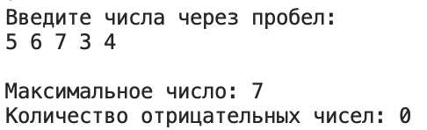
Рисунок 16.1 – Результат работы программы
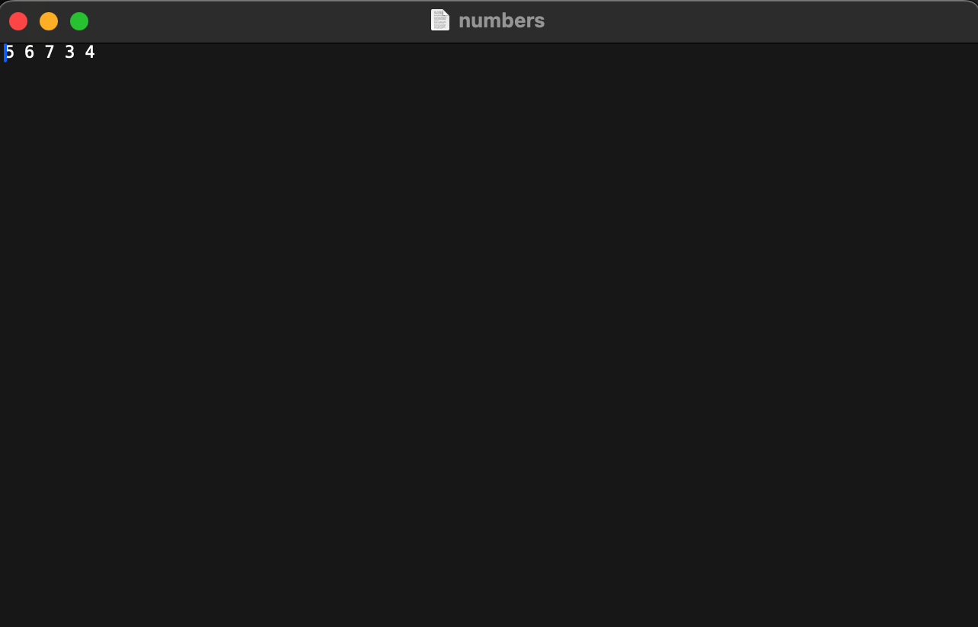
Рисунок 16.2 – Результат записи в файл

